 | 28 января (понедельник)  29 января (вторник)
  25 января (пятница)
  11.00 -13.00 | Заезд, регистрация, размещение участников  (гостиница «Прага», ул. Майкопская, 81)
  13.00 - 13.50  14.10-14.20  14.20 | Обед (кафе гостиницы «Прага»)  Сбор участников (холл гостиницы «Прага»). Посадка в автобус  Отъезд на олимпиаду
  15.30-16.00 | Открытие олимпиады (Краснодар, КГТУ, ул. Красная, 135,  ауд.К-131)  Инструктаж участников олимпиады
  16.00 - 18.00 | Пробный тур (Краснодар, КГТУ, ул. Красная, 135, ауд.К-131)  9 класс – ауд. К-222, К-119;  10 класс – ауд. К-342;  11 класс – ауд.К-119, К-133.
  18.20-18.30  18.30 | Сбор участников (ауд.К-131. Посадка в автобус)  Отъезд в гостиницу
  20.00-21.00 | Ужин (кафе гостиницы «Прага»)
   | 26 января (суббота)
  6.40 - 7.10  7.10 – 7.20  7.20 | Завтрак (кафе гостиницы «Прага»)  Сбор участников (холл гостиницы «Прага»). Посадка в автобус  Отъезд на олимпиаду
  8.00 - 8.30 | Вход в аудитории по классам (Краснодар, КГТУ, ул. Красная, 135, ауд.К-131)  9 класс – ауд. К-222, К-119;  10 класс – ауд. К-342;  11 класс – ауд.К-119, К-133.
  9.00 - 14.00  8.00 - 14.00 | Олимпиада  Размещение участников олимпиады, досрочно закончивших выполнение заданий ауд.К-131
  11.10 – 12.30 | Встреча с учителями наставниками (ауд.203)
  14.20 - 14.30  14.30 | Сбор участников (ауд.К-131. Посадка в автобус)  Отъезд в гостиницу
  16.00-17.00 | Обед (кафе гостиницы «Прага»)
  20.00-21.00 | Ужин (кафе гостиницы «Прага»)
  27 января (воскресенье)
  7.00 - 7.50  8.10 – 8.20  8.20  10.00 - 11.30  11.30 – 12.00  13.00 - 14.00  16.00-17.00  20.00-21.00 | Завтрак (кафе гостиницы «Прага»)  Сбор участников (холл гостиницы «Прага»). Посадка в автобус.  Отъезд в университет  Разбор заданий 1 тура ауд.К-247  Просмотр работ ауд. К-243  Апелляция ауд. К-243  Обед (кафе гостиницы «Прага»)  Ужин (кафе гостиницы «Прага»)
  6.40 - 7.10  7.10 – 7.20  7.20 | Завтрак (кафе гостиницы «Прага»)  Сбор участников (холл гостиницы «Прага»). Посадка в автобус  Отъезд на олимпиаду
  8.00 - 8.30 | Вход в аудитории по классам (Краснодар, КГТУ,  ул. Красная, 135, ауд.К-131)  9 класс – ауд. К-222, К-119;  10 класс – ауд. К-342;  11 класс – ауд.К-119, К-133.
  9.00 - 14.00  8.00 - 14.00 | Олимпиада  Размещение участников олимпиады, досрочно закончивших выполнение заданий ауд.131
  14.20 - 14.30  14.30 | Сбор участников (ауд.131. Посадка в автобус)  Отъезд в гостиницу
  16.00-17.00 | Обед (кафе гостиницы «Прага»)
  20.00-21.00 | Ужин (кафе гостиницы «Прага»)
  7.00 - 7.50  8.10 – 8.20  8.20  10.00 - 11.30  11.30 – 12.00  13.00 - 14.00  14.00 | Завтрак (кафе гостиницы «Прага»)  Сбор участников (холл гостиницы «Прага»). Посадка в автобус.  Отъезд в университет  Разбор заданий 2 тура ауд. К-247  Просмотр работ ауд. К-243  Апелляция ауд. К-243  Отъезд участников
Контактное лицо:  Саенко Марина Юрьевна,  старший методист организационно –методическое направление государственного бюджетного учреждения дополнительного образования Краснодарского края  «Центр развития одаренности»,  тел. 8-905-404-85-65  Проезд от гостиницы «Прага»:  5,8 Трамвай от остановки «Университет»  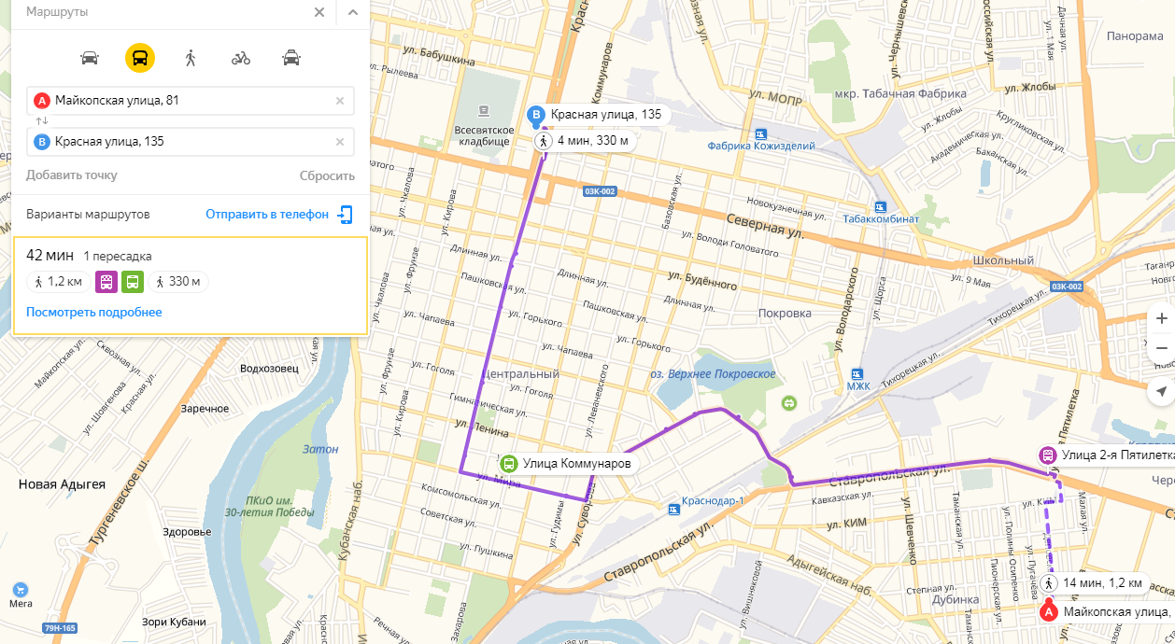  Государственное бюджетное учреждение дополнительного образования  Краснодарского края  «Центр развития одаренности»,  350000, г. Краснодар, ул. Красная, 76  тел./факс 259-84-01  E-mail: crо.krd@mail.ru  Сайт: www.cdodd.ru  @ cro_odarenost_kk  https://vk.com/crokrd | МИНИСТЕРСТВО ОБРАЗОВАНИЯ, НАУКИ И МОЛОДЁЖНОЙ ПОЛИТИКИ  КРАСНОДАРСКОГО КРАЯ  Кубанский государственный технологический университет  Государственное бюджетное  учреждение дополнительного образования  Краснодарского края  «ЦЕНТР РАЗВИТИЯ ОДАРЕННОСТИ»  ПРОГРАММА  регионального этапа всероссийской олимпиады школьников по информатике и ИКТ    26-30 января  г. Краснодар  2019 год

